虎林市第三小学开展“守诚信之本

绽人生华彩”系列宣传教育活动

为了培养同学们良好的道德品质，让诚信的种子在每一位学生心中生根发芽，近日，我校开展了“守诚信之本 绽人生华彩”系列宣传教育活动。

此次诚信教育活动丰富多彩。学校首先开展了“守诚信之本 绽人生华彩”主题升旗仪式，每天定时通过校园广播讲述诚信故事、宣读诚信倡议书等，让诚信的声音传遍校园的每一个角落，使同学们在不经意间就能接受到诚信教育。

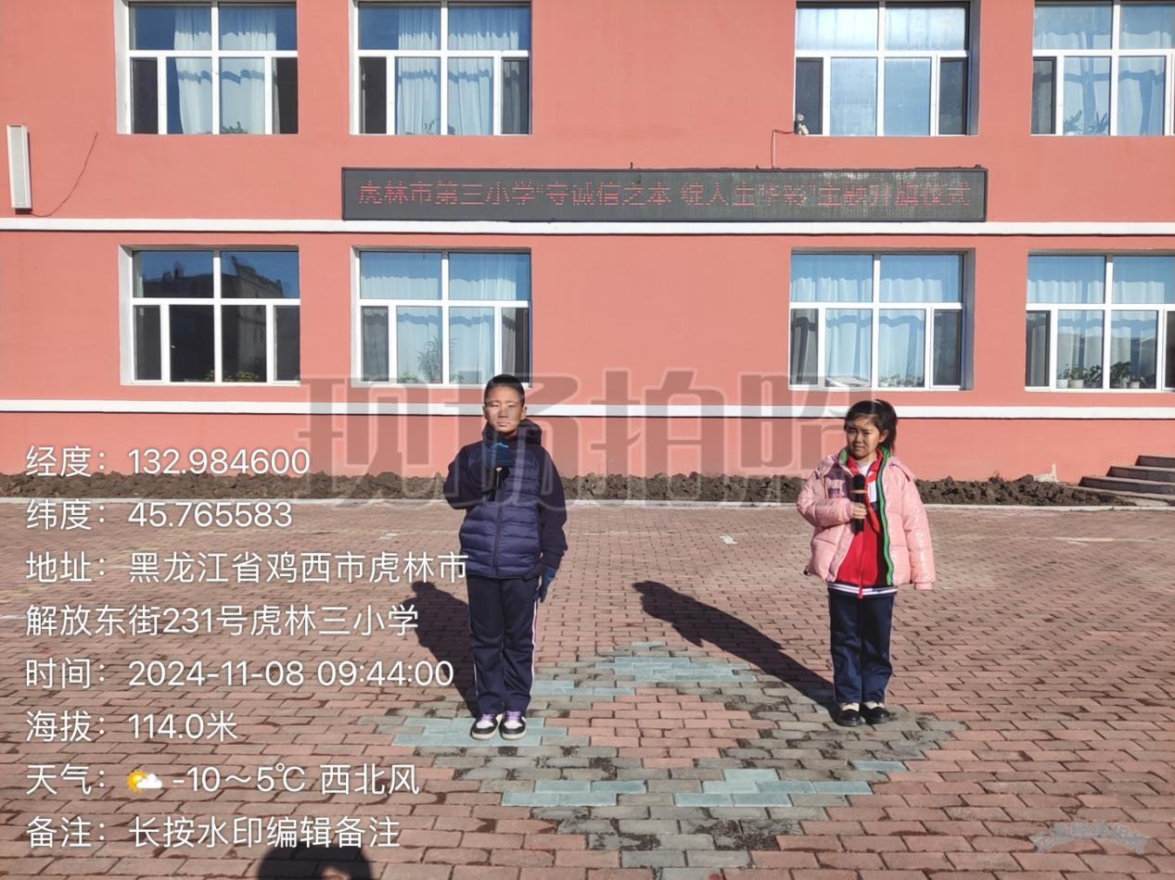我校开展的诚信教育活动针对性强且颇具特色。启动了“诚信启蒙”课程，针对低年级学生，通过讲诚信故事、观看诚信教育视频、游戏互动等轻松有趣的方式，向他们传授诚信的基本概念和简单道理，让诚信的启蒙教育尽早开展。

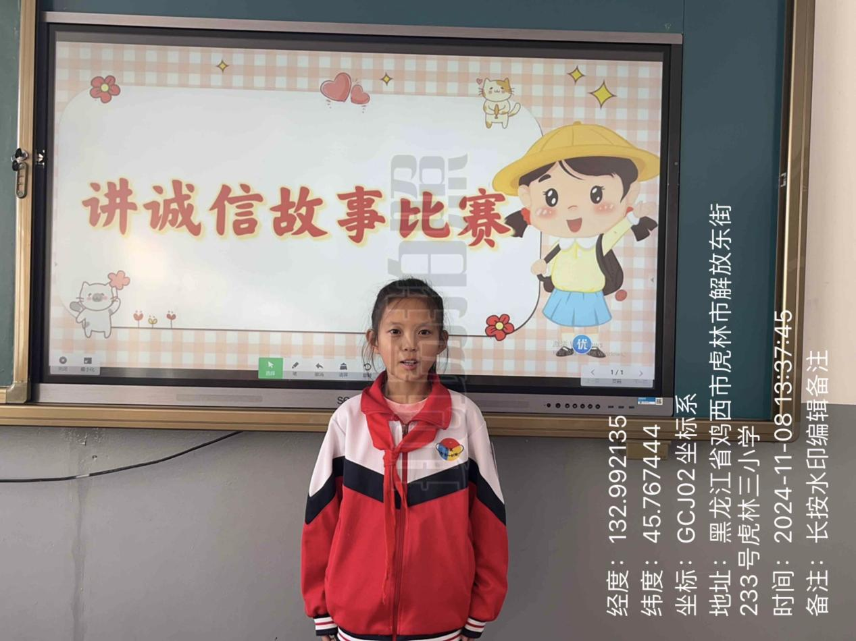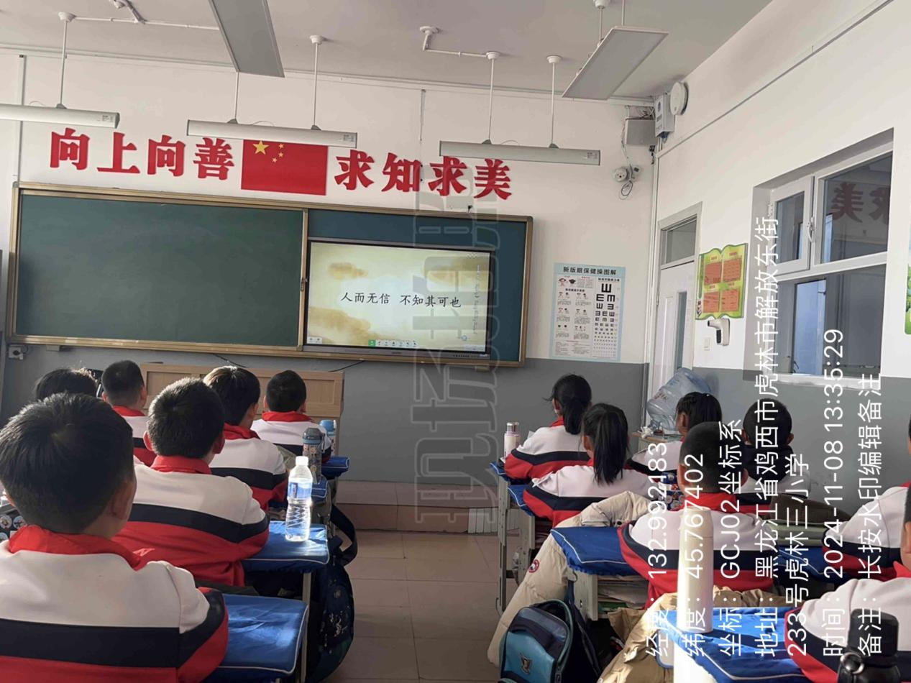对于中高年级学生，则组织了主题班队会，同学们在课堂上激烈讨论诚信对于小学生的重要性，紧接着他们进行了一次诚信教育研究调查问卷以及学生诚信评价表，问卷内容涉及对诚信的认识，在生活、学习、工作和人际交往中的诚信观念，对学生进行诚信教育。

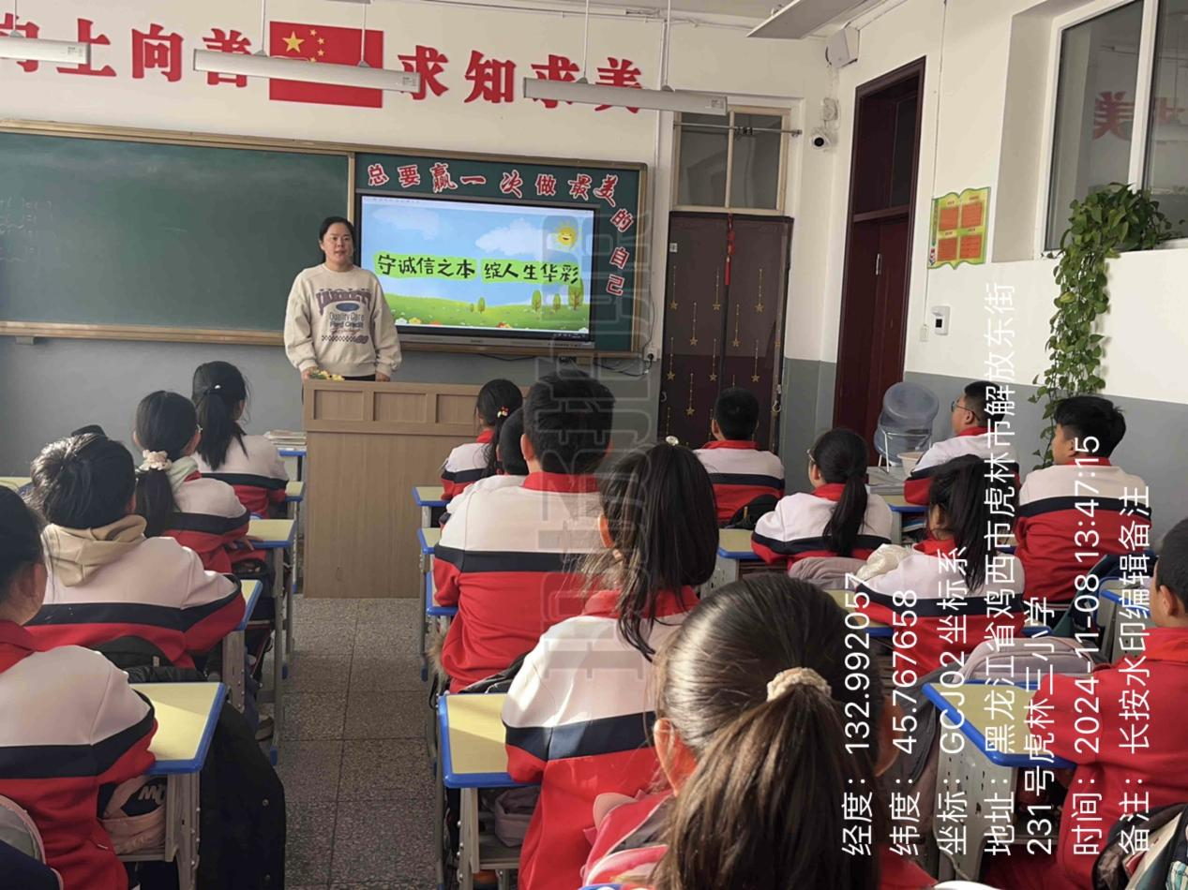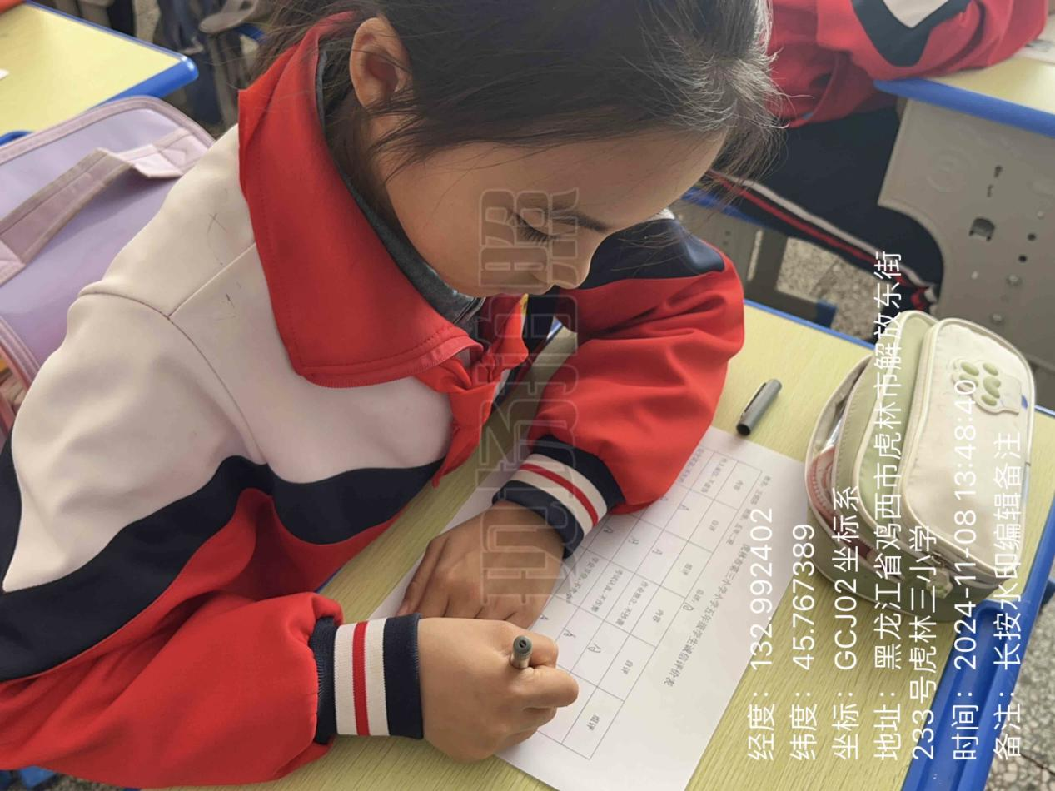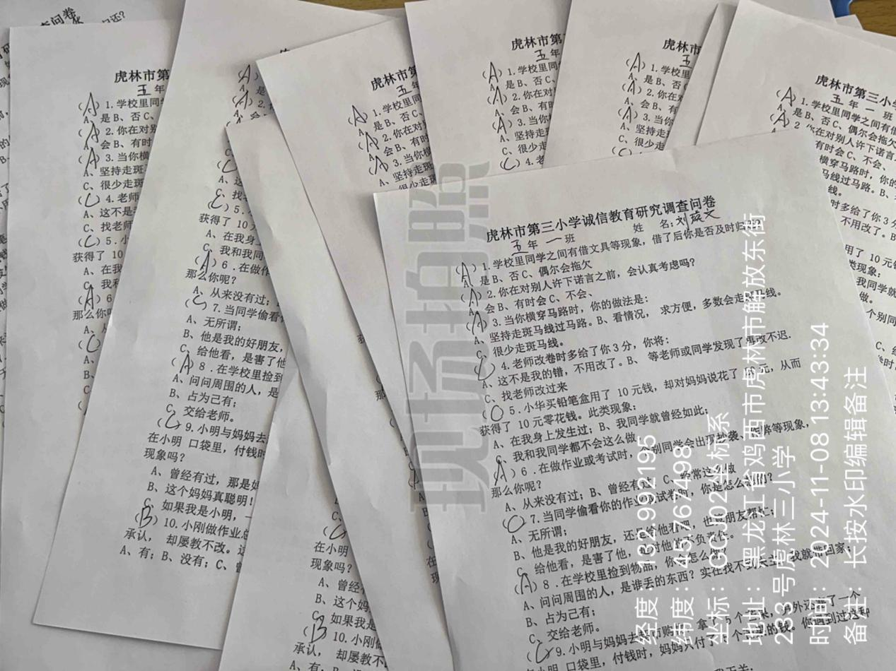　 通过这一系列的诚信教育活动，我校希望同学们能够将诚信内化为自己的行为准则，在今后的人生道路上始终坚守诚信之本，绽放出属于自己的人生华彩。